ФРЕЗЕРОВАНИЕ СПЕЦИАЛЬНЫХ ПАЗОВ

Типы специальных пазов
В машиностроении широкое применение имеют специальные пазы, в том числе так называемые Т-образные и пазы типа «ласточкин хвост». На рис. 152, а показана плита с тремя Т-образными пазами, подобными пазам в столе фрезерного станка. На рис. 152, б показана плита с пазом типа «ласточкин хвост»; пазы такого типа часто встречаются в фрезерных станках — в направляющих станины под хобот, в направляющих станины под консоль, в направляющих салазок под верхний стол и т. д.
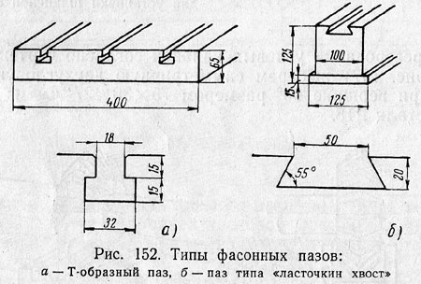

Фрезы для обработки специальных пазов
Фрезерование Т-образных пазов и пазов типа «ласточкин хвост» производят обычно на вертикально-фрезерном станке. Для фрезерования Т-образных пазов применяют концевые пазовые фрезы (рис. 153, а), подбираемые строго по размерам паза.
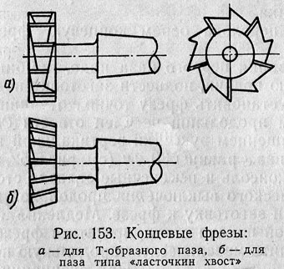
Так как Т-образные пазы выполняют по нормализованным размерам, то фрезы для фрезерования этих пазов стандартизованы по ГОСТ 7063—54.
Для фрезерования паза «ласточкин хвост» применяют концевые угловые фрезы (рис. 153, б) с углом, равным углу паза (55 или 60°).

Фрезерование Т-образных пазов
Рассмотрим фрезерование трех Т-образных пазов согласно рис. 152, а. Материал заготовки — мягкий чугун.
Т-образные пазы фрезеруют обычно в два перехода: при первом переходе фрезеруют прямоугольную прорезь (18X30 мм), при втором переходе — широкую часть паза (32X15 мм).
Размеченную заготовку устанавливают непосредственно на столе станка, как показано на рис. 154. Выверяют установку заготовки на горизонтальность (параллельность) столу рейсмасом, двигая его вдоль стола станка. Затем закрепляют рейсмас в шпинделе станка и проверяют продольной подачей стола правильность установки размеченных пазов по отношению к столу станка. После выверки окончательно закрепляют заготовку болтами к столу станка.
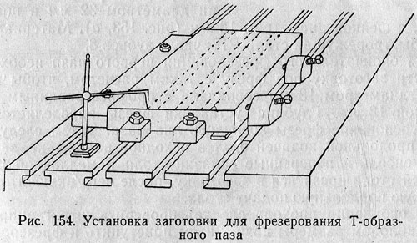
Для первого перехода берем концевую фрезу диаметром 18 мм.
Для фрезерования первого паза надо, комбинируя продольную и поперечную подачи, подвести заготовку под фрезу до легкого касания и установить фрезу точно по линии разметки первого паза. Затем продольной подачей отвести стол в исходное положение и вращением рукоятки вертикальной подачи поднять стол на глубину паза, равную 30 мм (см. рис. 152, а).
Застопорить консоль и поперечные салазки стола, установить кулачки механического выключения продольной подачи стола и вручную подвести заготовку к фрезе. Медленно поворачивая рукоятку продольной подачи стола, врезаться фрезой в заготовку, после чего включить механическую продольную подачу стола.
По окончании фрезерования первого паза таким же образом фрезеровать второй и третий пазы.
Закончив фрезерование пазов концевой фрезой, можно приступить к окончательному фрезерованию пазов, для чего нужно установить в шпиндель Т-образную фрезу с разнонаправленными зубьями диаметром 32 мм и шириной 15 мм, с шейкой диаметром 18 мм (рис. 153, а). Материал фрезы — быстрорежущая сталь Р18; число зубьев 8.
Для окончательного фрезерования первого паза необходимо подвести заготовку под фрезу с таким расчетом, чтобы шейка фрезы диаметром 18 мм совпадала с профрезерованньш пазом шириной 18 мм. Глубина установки фрезы определяется так, чтобы основание фрезы коснулось дна паза. Затем следует отвести продольной подачей стол в исходное положение, застопорить консоль и поперечные салазки стола и медленной ручной подачей стола врезаться в заготовку, после чего включить механическую продольную подачу стола.
По окончании прохода следует проверить штангенциркулем или шаблоном размеры паза. Затем приступить к фрезерованию второго паза, повторяя все приемы, изложенные выше, и, наконец, к фрезерованию третьего паза.
Иногда Т-образные пазы имеют заваленные кромки, как это показано на рис. 155, в. В этом случае делают третий переход угловой концевой фрезой, подобно показанной на рис. 153, б, но с обратным конусом, и снимают фаску.
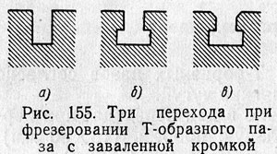
Таким образом, фрезерование Т-образного паза следует производить в три перехода: при первом переходе фрезеруют прямую канавку (рис. 155, а), при втором фрезеруют Т-образный паз (Рис. 155, б), при третьем снимают фаски (рис. 155, в).
фрезерование трех прямоугольных пазов при первом переходе можно производить вместо вертикального станка на горизонтально-фрезерном станке одновременно -набором из трех трехсторонних дисковых фрез. Такая обработка резко сокращает время и позволяет применить скоростные режимы фрезерования дисковыми фрезами с твердосплавными ножами.

Фрезерование паза «ласточкин хвост»
Фрезерование паза «ласточкин хвост» в заготовке по рис. 152, б производят за два перехода. При первом переходе фрезеруют концевой фрезой диаметром 50 мм прямоугольный паз размерами 50X20 мм, а при втором переходе снимают скосы паза «ласточкин хвост» дисковой одноугловой фрезой с углом 55°.
Первый переход фрезерования прямоугольного паза 50X Х20 мм можно произвести трехсторонней дисковой фрезой при скоростных режимах.
Фрезерование нешироких пазов «ласточкин хвост» в небольших деталях производят за один проход фрезами, подобно показанной на рис. 153, б.
Для устранения зазора между сопряженными по типу «ласточкин хвост» двумя деталями паз выполняют с уклоном по ширине к одной стороне. Подумайте, как построить технологический процесс обработки в этом случае и какой надо выбрать фрезерный станок.

Возможный брак при фрезеровании фасонных канавок и специальных пазов
При фрезеровании фасонных канавок и специальных пазов, кроме общих случаев, рассмотренных на стр. 169—170 для фрезерования уступов, прямоугольных пазов и канавок, возможны следующие виды брака:
1. Профиль фасонной канавки или специального паза не соответствует шаблону при проверке. Причины: неправильно выбранный профиль фасонной фрезы; неправильная заточка затылованной фасонной фрезы; неправильная установка по глубине фрезы; неправильный шаблон.
2. Профиль фасонной канавки или специального паза сбит от разметочной риски. Брак неисправимый. Причины: невнимательность фрезеровщика.
3. При фрезеровании фасонных пазов в чугуне имеет место брак из-за выкрашивания углов паза при выходе фрезы из паза. Во избежание этого рекомендуется выключать механическую продольную подачу стола в момент выхода фрезы и дофрезеровывать осторожно паз вручную. Это особенно необходимо, когда фрезерование происходит с большими подачами.

